七下数学 | 必会题型
【实数与数轴问题】专练
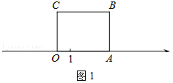
【一】如图1，长方形OABC的边OA在数轴上，O为原点，长方形OABC的面积为12，OC边长为3.

（1）数轴上点A表示的数为 4 ．
（2）将长方形OABC沿数轴水平移动，移动后的长方形记为O′A′B′C′，移动后的长方形O′A′B'C′与原长方形OABC重叠部分（如图2中阴影部分）的面积记为S
①设点A的移动距离AA′＝x．当S＝4时，x＝ 8/3 ．
②当S恰好等于原长方形OABC面积的一半时，求数轴上点A′表示的数为多少．
【分析】
（1）根据正方形的面积求出边长，即可得出点B所表示的数；
（2）①求出重合部分的边长，即可求出平移的距离，
②分为左移和右移，由重合部分的面积求出重合部分的边长，进而求出点A移动的距离，得出点A′所表示的数．
【解析】
（1）OA＝BC＝12÷3＝4，
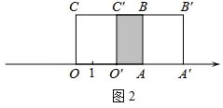
（2）当S＝4时，

①若正方形OABC平移后得图2，
重叠部分中AO′＝4÷3=4/3，AA′＝4-4/3=8/3．
②当S恰好等于原长方形OABC面积的一半时，点A向右或向左移动4÷2＝2，
因此点A′表示的数为4+2＝6或4﹣2＝2，
故点A′所表示的数6或2．

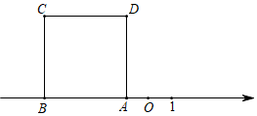
【二】如图，正方形ABCD的边AB在数轴上，数轴上点A表示的数为﹣1，正方形ABCD的面积为16．

（1）数轴上点B表示的数为 ﹣5 ；
（2）将正方形ABCD沿数轴水平移动，移动后的正方形记为A'B'C'D'，移动后的正方形A'B'C'D'与原正方形ABCD重叠部分的面积记为S．当S＝4时，画出图形，并求出数轴上点A'表示的数；
【分析】
（1）根据正方形的面积求出边长，即可得出点B所表示的数；
（2）分为左移和右移，由重合部分的面积求出重合部分的边长，进而求出点A移动的距离，得出点A′所表示的数．
【解析】
（1）∵正方形ABCD的面积为16．
∴AB＝BC＝CD＝DA＝4，
∴点B所表示的数为：﹣1﹣4＝﹣5，
（2）当S＝4时，
①若正方形ABCD向右平移，如图1，
重叠部分中AB′＝1，AA′＝3．
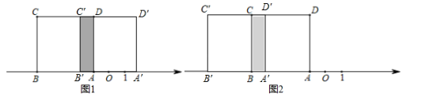
则点A′表示﹣1+3＝2；

②若正方形ABCD向左平移，如图2，
重叠部分中A′B＝1，AA′＝3，
则点A′表示的数为﹣1﹣3＝﹣4．
故点A′所表示的数为﹣4或2．

【三】对于题目：实数a，b，c的大小如图中数轴所示，化简：|a﹣c|﹣|a﹣b|+|c﹣b|+2c．

张皓程的解法如图所示：
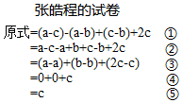

（1）张皓程从第 ① 步开始出错．
（2）请你写出正确的解答过程．
【分析】
由图可得：c＜0＜a＜b，且|b|＞|a|＞|c|，则可以化简所求式子．
【解析】
（1）因为c＜0＜a＜b，且|b|＞|a|＞|c|，
所以a﹣c＞0，a﹣b＜0，c﹣b＜0，
所以|a﹣c|﹣|a﹣b|+|c﹣b|+2c＝（a﹣c）+（a﹣b）﹣（c﹣b）+2c
所以是第①步出错，原因是去绝对值符号时，负数没有变号；
（2）因为c＜0＜a＜b，且|b|＞|a|＞|c|，
所以a﹣c＞0，a﹣b＜0，c﹣b＜0，
|a﹣c|﹣|a﹣b|+|c﹣b|+2c
＝（a﹣c）+（a﹣b）﹣（c﹣b）+2c
＝a﹣c+a﹣b﹣c+b+2c＝2a．

【四】如图，一只蚂蚁从点A沿数轴向右直爬2个单位长度到达点B，点A表示-√2，设点B所表示的数为m．
- 求m的值．（2）求|m﹣1|+m+6的值．
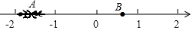
【分析】
（1）根据正负数的意义计算；
（2）根据绝对值的意义和实数的混合运算法则计算．
【解析】
（1）由题意A点和B点的距离为2，A点表示的数为-√2，因此点B所表示的数m＝2-√2．
（2）把m的值代入得：|m﹣1|+m+6
＝|2-√2-1|+2-√2+6，＝|1-√2|+8-√2，
=√2-1+8-√2，＝7．

【五】如图，将数轴上标有字母的各点与下列实数对应起来．请在每个字母后面的空格填写对应的实数：-1/2，π，0，√2，2，-√3．点A表示的数是 -√3 ；点B表示的数是 -1/2 ；点O表示的数是 0 ；点C表示的数是 √2 ；点D表示的数是 2 ；点E表示的数是 π ．
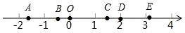
【分析】
根据数轴上的点与实数一一对应，可得答案．
【解析】
点A表示的数是-√3；点B表示的数是-1/2；点O表示的数是0；点C表示的数是；点D表示的数是2；点E表示的数是π．

